Рассказы по серии сюжетных картинок
Воздушный шарик.
Взрослый просит ребёнка разложить сюжетные картинки в логической последовательности, ответить на вопросы полным ответом и самостоятельно составить рассказ.
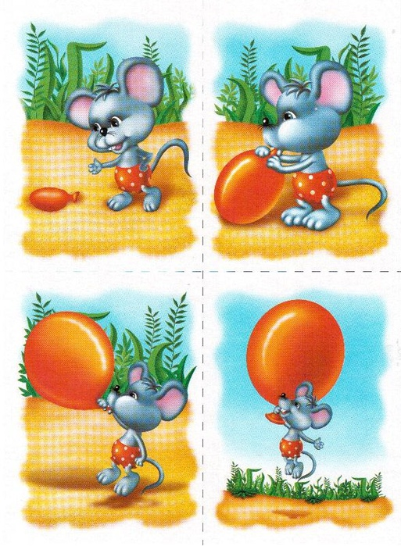
1. Ответить на вопросы:
Кто и где потерял воздушный шарик?
Кто нашёл шарик на поле?
Какой был мышонок и как его звали?
Чем мышонок занимался на поле?
Что мышонок стал делать с шариком?
Чем закончилась игра с шариком?
Придумай продолжение этой истории.
2.Составить рассказ.
Образец рассказа «Воздушный шарик».
Рассказ ребёнку не читается, а может использоваться в качестве помощи в случае затруднений при составлении детского, авторского рассказа.
Девочки рвали в поле васильки и потеряли воздушный шарик. Маленький мышонок Митька бегал по полю. Он искал сладкие зёрнышки овса, но вместо них в траве нашёл воздушный шарик. Митька стал надувать шарик. Он дул, дул, а шарик становился все больше и больше, пока не превратился в огромный красный шар. Подул ветерок, подхватил Митьку с шариком и понес над полем.
Домик для гусеницы.
Взрослый просит ребёнка разложить сюжетные картинки в логической последовательности, ответить на вопросы полным ответом и самостоятельно составить рассказ.
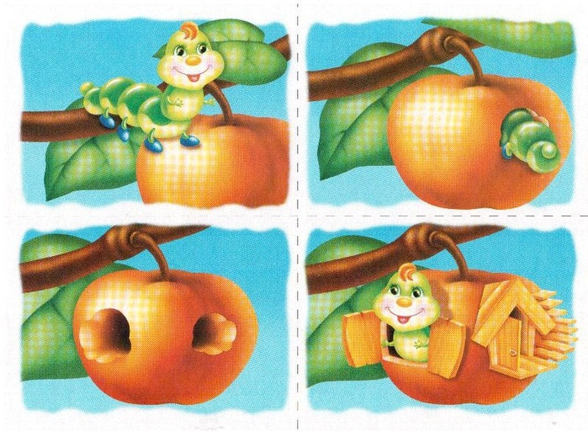
1. Ответить на вопросы:
Про кого будем составлять рассказ?
Расскажи, какая была гусеница и как её звали?
Чем гусеница занималась летом?
Куда однажды заползла гусеница? Что там увидела?
Что гусеница сделала с яблоком?
Почему гусеница решила остаться в яблоке?
Что гусеница смастерила в своём новом жилище?
2.Составить рассказ.
Образец рассказа «Домик для гусеницы».
Рассказ ребёнку не читается, а может использоваться в качестве помощи в случае затруднений при составлении детского, авторского рассказа.
Жила – поживала молодая, зелёная гусеница. Звали её Настя. Хорошо ей жилось летом: лазила по деревьям, лакомилась листочками, нежилась под солнышком. Вот только дома у гусеницы не было и она мечтала его найти. Один раз гусеница заползла на яблоню. Увидела красное большое яблоко и начала его грызть. Яблоко было такое вкусное, что гусеница не заметила, как прогрызла его насквозь. Гусеница Настя решила остаться жить в яблоке. Ей там было тепло и уютно. Скоро гусеница смастерила в своём жилище окошко и дверцу. Получился чудесный домик

